Análisis de vibraciones mecánicas en un proceso de corte efectivo con mecanizado de alta velocidad para máquinas CNC de gama media

Santiago Velásquez-Pérez¹, Héctor F Quintero-Riaza ², Juan F López-López³, Iván Y Moreno-Ortiz ⁴, Ángel A Vásquez-Ospina⁵

¹Grupo de investigación Procesos de Manufactura y Diseño de Máquinas, Facultad de Ingeniería Mecánica, Universidad Tecnológica de Pereira, Colombia. Email: s.velasquez2@utp.edu.co
²Grupo de investigación Procesos de Manufactura y Diseño de Máquinas, Facultad de Ingeniería Mecánica, Universidad Tecnológica de Pereira, Colombia. Email: hquinte@utp.edu.co
³Grupo de investigación Sistemas de Producción, Facultad de Ingeniería Mecánica, Universidad Tecnológica de Pereira, Colombia. Email: juanfll@utp.edu.co
⁴ Grupo de investigación Tecnología Mecánica, Facultad de Tecnologías, Universidad Tecnológica de Pereira, Colombia, Email: yes@utp.edu.co
⁵Centro de Diseño e Innovación Tecnológico Industrial, SENA, Colombia, Email: avasquezo@sena.edu.co

Resumen

En la actualidad existen muchas empresas del sector metalmecánico que desarrollan sus procesos de manufactura con técnicas tradicionales con un nivel tecnológico bajo; es común que las empresas que han implementado nuevas tecnologías, las estén subutilizando. A nivel global, la industria metalmecánica, en el área de mecanizado, ha establecido que las mejores prácticas son aquellas que se vinculan con el mecanizado de alta velocidad y el mecanizado de cinco ejes. El mecanizado trocoidal de alta velocidad es un proceso de corte que se compone de un movimiento lineal combinado con un movimiento circular uniforme, lo que genera condiciones de fresado favorables en términos de cargas y cinemática de la herramienta. Este proceso permite producción de piezas en menor tiempo comparado con el tradicional, lo que aumenta el rendimiento de las empresas del sector y su capacidad de producción [1] [2]. En este trabajo se pretende realizar la comparación entre un mecanizado tradicional y un mecanizado trocoidal, evaluando parámetros que describen el desempeño como lo es el consumo de energía, acabado superficial de la pieza, vida útil de la herramienta y vibraciones en la máquina. En este trabajo se presenta la comparación de las vibraciones mecánicas presentes en los tres ejes (X, Y, Z) además del husillo principal de una máquina CNC de gama media, entre ambos procesos de corte (mecanizado tradicional y trocoidal).

Palabras clave: Vibraciones mecánicas; mecanizado de alta velocidad, procesos de corte.

Abstract

Currently there are many companies in the manufacturing sector that develop their itself process with traditional techniques with a low technological level; it is common for companies that have implemented new technologies, these technologies are subtilized. At a global level, the metalworking industry, in the cut process, it has established that the best practices are those which are associated to high-speed machining and five-axis machining. High-speed trochoidal machining is a cutting process that is made up of a linear movement combined with a uniform circular movement, which generates favorable milling condition in terms of both load and kinematics tool requirements. This process allows the production of parts in lower time compared which the traditional one, allowing increases the performance and production of manufacturing companies [1] [2]. Is the interest of our group make the comparison between the traditional and the trochoidal machining process, evaluating the parameters that describes its performance, for example, energy consumption, work piece surface finish, tool useful life, and machine vibration. This paper presents the comparison of the mechanical vibration on three axis (X, Y, Z) and the main spindle of a mid-range CNC machine, when is used both cutting process (traditional and trochoidal machining).

Keywords: Mechanical vibration, high speed machining, cutting processes.

Introducción

Los procesos de manufactura por remoción de material son muy utilizados debido a que con ellos es posible alcanzar tolerancias dimensionales difíciles de cumplir con otros procesos de fabricación de piezas. En estos procesos es inevitable desperdiciar material en forma de viruta, las estrategias de mecanizado deben ser las apropiadas para que el rendimiento de la máquina y de la herramienta no se vea perjudicado prematuramente [3]. Algunos de los procesos de manufactura por remoción física de material son el torneado, el fresado y el taladrado, inicialmente se realizaban en máquinas controladas por un operario y después se tecnificaron estos procesos con el control numérico por computadora (CNC), trayendo ventajas
como la facilidad de la operación, mayor precisión, versatilidad y menores costos de mantenimiento [3]. Los procesos de mecanizado por remoción corresponden a métodos sustractivos en los que se parte de una pieza inicial, retirando material hasta alcanzar la forma, tamaño y acabado adecuado, [4].

El proceso que remueve la mayor cantidad de material es llamado desbaste y es común que éste consuma más recursos como tiempo de máquina y disponibilidad de herramienta que el proceso de acabado. En fresado CNC existen estrategias de mecanizado que buscan optimizar los parámetros de operación para mejorar las tasas de producción, algunas de estas estrategias están alineadas con el mecanizado de alta velocidad que busca remover la mayor cantidad de material en el menor tiempo posible [2]. En [5] se concluye que es posible reducir el tiempo de mecanizado y el consumo de energía optimizando los parámetros del proceso de corte. Mejorar la productividad en los procesos de fresado es un aspecto importante para aumentar la rentabilidad de la industria, dado que el margen de ganancias es pequeño, [6].

El fresado trocoidal es un proceso en el que la herramienta realiza trayectorias circulares, teniendo movimiento simultáneo lineal, repitiendo el proceso hasta que la geometría deseada sea alcanzada, [7], ver Figura 1. En este proceso, el frente de la herramienta corta la pieza, y la parte posterior está en vacío; este patrón circular permite reducir la acumulación de calor, a la vez que produce una interacción gradual entre la herramienta y la pieza, lo que induce una fuerza de corte resultante menor, además evita un impacto brusco sobre la herramienta de corte, [8]. En este proceso se puede tener aumento de la productividad, de la vida útil de la herramienta, y reducción de las fuerzas de corte comparado con el fresado convencional, [9]. El fresado trocoidal está siendo utilizado ampliamente en el mecanizado de alta velocidad de algunas piezas duras en la industria aeroespacial, [10].
Las vibraciones mecánicas son una de las técnicas más utilizadas para el diagnóstico de la condición de operación de máquinas, [11]. Las vibraciones durante el fresado conducen a reemplazo frecuente de la herramienta, ocasionando cargas inestables sobre la herramienta, que conduce a incremento de la fricción y afectan el acabado superficial [12]. Análisis de vibraciones en el mecanizado trocoidal son presentados en trabajos como, [7], [12]. Los grupos de investigación involucrados en el proyecto han utilizado la señal de vibración para el análisis de diferentes tipos de componentes; por ejemplo, para el análisis de las vibraciones en rodamientos [13], [14], [15]; en motores de combustión interna [16], [17], [18], [19]; en ruedas dentadas [20].

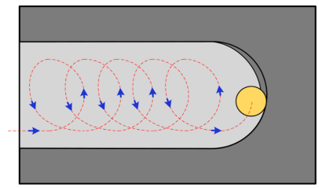
Figura 1. Movimiento de la herramienta en el mecanizado trocoidal. Fuente [10].

En la caracterización del sector metalmecánico colombiano realizada por el SENA en el 2012, se evidencia que en las empresas del territorio nacional predominaban las tecnologías tradicionales con un nivel tecnológico bajo y en la mayoría de empresas que habían implementado nuevas tecnologías resaltaba la subutilización de estas [21].

Existen cerca de 670 empresas (pequeñas y medianas) en Risaralda, Colombia, que producen desde piezas para la construcción de una casa hasta buses articulados, y basado en un estudio de brechas de nuevos mercados que realizó la Cámara de Comercio de Dosquebradas, encontraron en la industria aeronáutica una posibilidad comercial, con un mercado que mueve en la fuerza aérea colombiana 183 mil millones de pesos anuales y en Avianca 200 millones de dólares, [22].

Por lo tanto, para que el sector metalmecánico de la región tenga la capacidad de cumplir con las expectativas del mercado aeronáutico y de muchos otros mercados de alta categoría, se debe evaluar la posibilidad de implementar estrategias de mecanizado que impacten positivamente la producción y que estén relacionadas con las mejores prácticas de mecanizado a nivel global.

Este trabajo hace parte de un proyecto de investigación en el que se pretende implementar estrategias de corte efectivo de alta velocidad que permitan mejorar los tiempos de mecanizados, condiciones de acabado en pieza, y desgaste de herramientas en empresas de manufactura en Risaralda, Colombia, que impacten en el aumento de la productividad en los procesos de corte por viruta. En este trabajo se presenta la comparación de las vibraciones mecánicas presentes en los tres ejes del husillo principal de una máquina CNC de gama media, entre ambos procesos de corte (mecanizado tradicional y trocoidal), mecanizando diferentes materiales metálicos.

Metodología

El estudio se realiza en las instalaciones del Centro de Diseño e Innovación Tecnológica Industrial (CDITI) del SENA en Dosquebradas (Colombia) en una fresadora vertical CNC V-40 LEADWELL mecanizando una pieza de acero 1045 con la geometría mostrada en la Figura 2, la fresa es de 8 mm de diámetro, plana, de cuatro filos, con ángulo de inclinación de hélice de 30 grados y con recubrimiento de AlTiSiN, Nano-blue coating.

En el mecanizado trocoidal se tiene una profundidad de 24 mm, con un tiempo de operación de 16.6 minutos. En el mecanizado tradicional, la profundidad de mecanizado fue de 0,5 mm, con un tiempo total de operación de 270 minutos. Se usó taladrina o aceite de corte para lubricar y refrigerar en ambos mecanizados.

En el estudio de las vibraciones utilizando el espectro de frecuencia, es necesario conocer la frecuencia de giro de la herramienta. En el mecanizado tradicional la fresa gira a 1000 min^{’1} y en el mecanizado trocoidal la frecuencia de giro de la herramienta es 6366 min^{’1}.

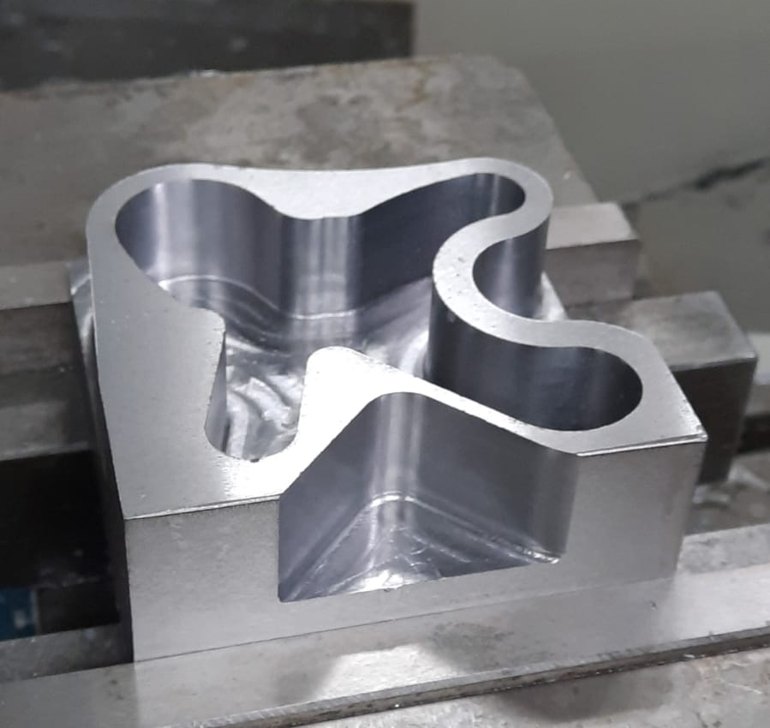
Figura 2. Geometría de la pieza

Para la medición de las vibraciones en la máquina se utilizan cuatro acelerómetros de base magnética Shinkawa RN-AC102-2A con ganancia 100 mV/g ubicados en el bastidor muy cerca al motor del husillo, la distribución se puede apreciar en la Figura 3. Se utiliza una tarjeta de adquisición National Instruments NI 9234, con una frecuencia de adquisición de 51,2 kHz. Durante el proceso de mecanizado se toman señales por períodos de cinco segundos en diferentes instantes del mecanizado.

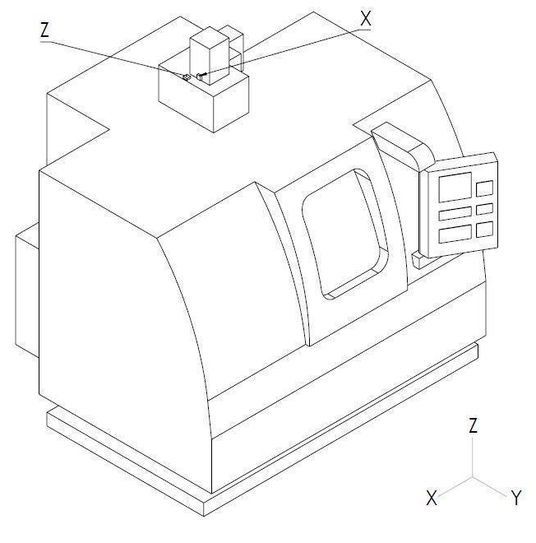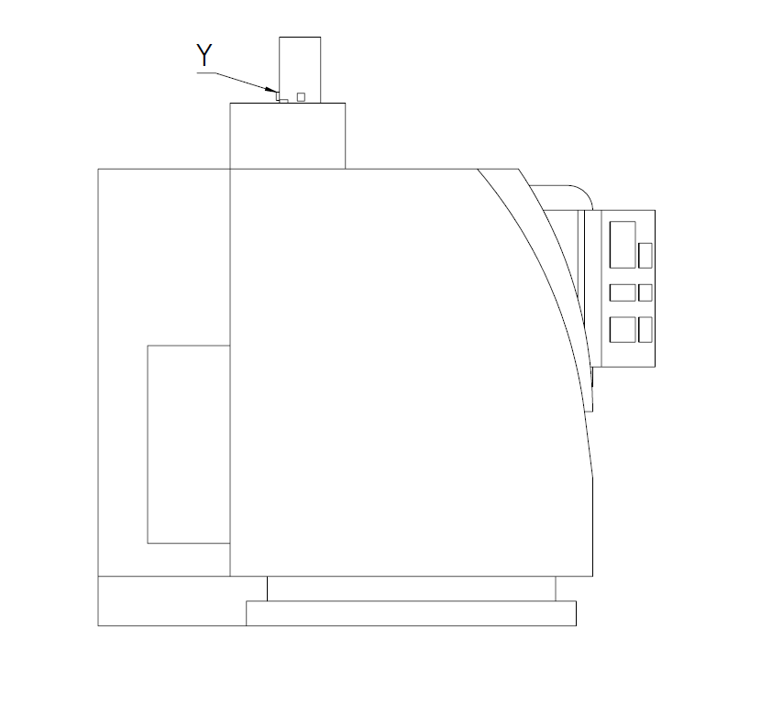
a) Vista frontal de la fresadora b) Vista lateral de la fresadora
Figura 3. Ubicación de los acelerómetros. Fuente propia

Resultados

Las señales de vibraciones obtenidas son procesadas mediante la transformada rápida de Fourier (FFT por sus siglas en inglés, Fast Fourier Transform) para obtener su representación en el espacio de frecuencia. En las Figuras 4, 5 y 6 se muestra el espectro de frecuencia de las vibraciones en los ejes X, Y, y Z, respectivamente, obtenidas en el proceso de mecanizado trocoidal. En estos resultados, las aceleraciones están representadas en múltiplos de la gravedad, recordando que 1 g = 9.81 m/s². Se utiliza un algoritmo para identificación de picos del espectro de frecuencia, con la intención de cuantificar el valor en sus principales componentes.

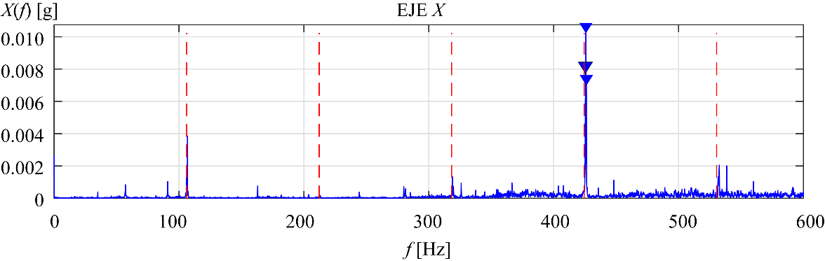
Figura 4. Vibraciones en el eje X.

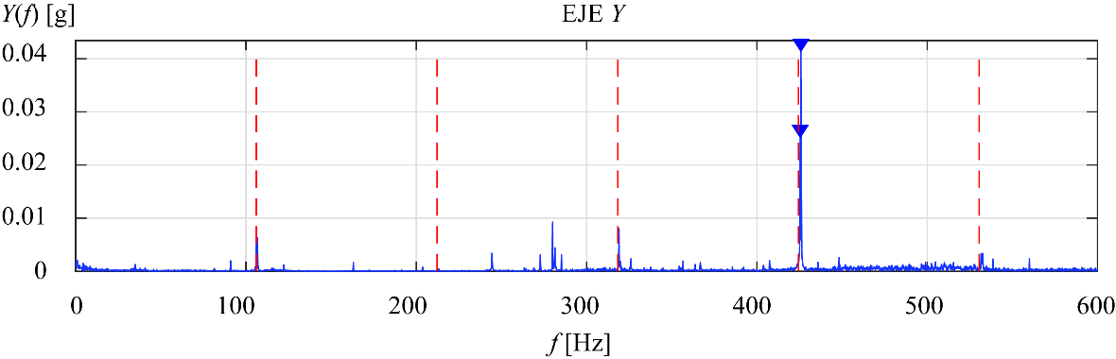
Figura 5. Vibraciones en el eje Y.

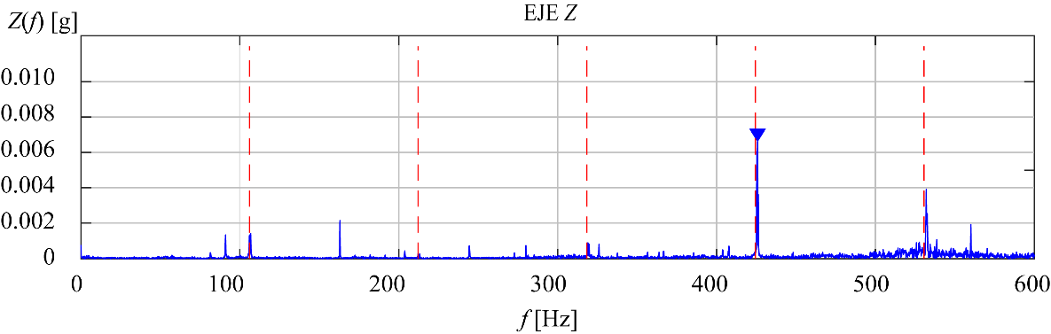
Figura 6. Vibraciones en el eje Z.

En la Tabla 1 se presenta el valor correspondiente con el componente 4X de la aceleración obtenidos en el mecanizado trocoidal, resultados que están representados en las Figuras 4, 5 y 6. En el espectro de frecuencia es muy útil identificar las frecuencias como múltiplos de la frecuencia de giro de la herramienta, de esta forma, 1X representa la frecuencia de giro de la herramienta.
Tabla 1. Resumen de picos en las gráficas de mecanizado trocoidal.
Eje X | Eje Y | Eje Z
A = 0.0102 g  f = 425.8 Hz | A = 0.0414 g  f = 425.8 Hz | A = 0,0066 g  f = 425,8 Hz
Fuente: elaboración propia.
En las Figuras 7, 8 y 9 se representan, respectivamente, los espectros de frecuencia de las vibraciones X, Y, Z del mecanizado tradicional.

En la Tabla 2 se resumen los componentes del 4X de la señal de aceleración obtenidas en el mecanizado tradicional.
Tabla 2. Resumen de picos en las gráficas de mecanizado tradicional.
Eje X | Eje Y | Eje Z
A = 0.0053 g  f = 66.6 Hz | A = 0.0117(g)  f = 66.6 Hz | A = 0.0037 g  f = 66.6 Hz
Fuente: elaboración propia.

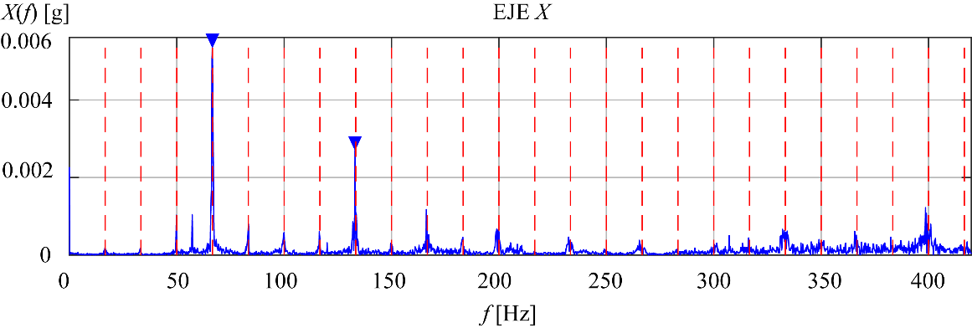
Figura 7. Vibraciones en el eje X.

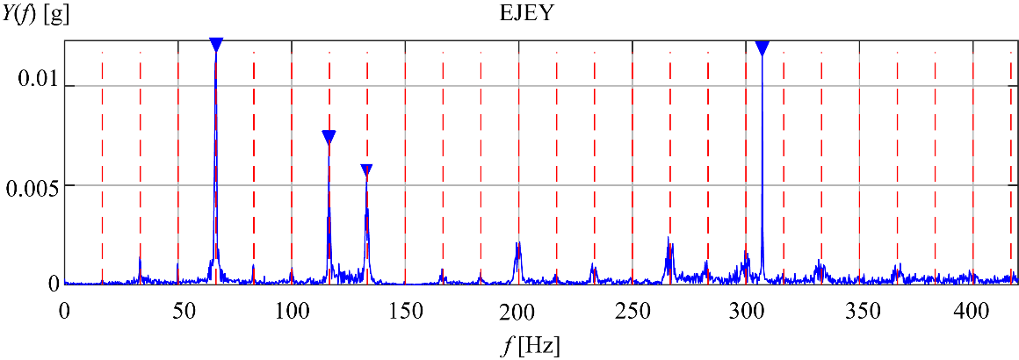
Figura 8. Vibraciones en el eje Y.
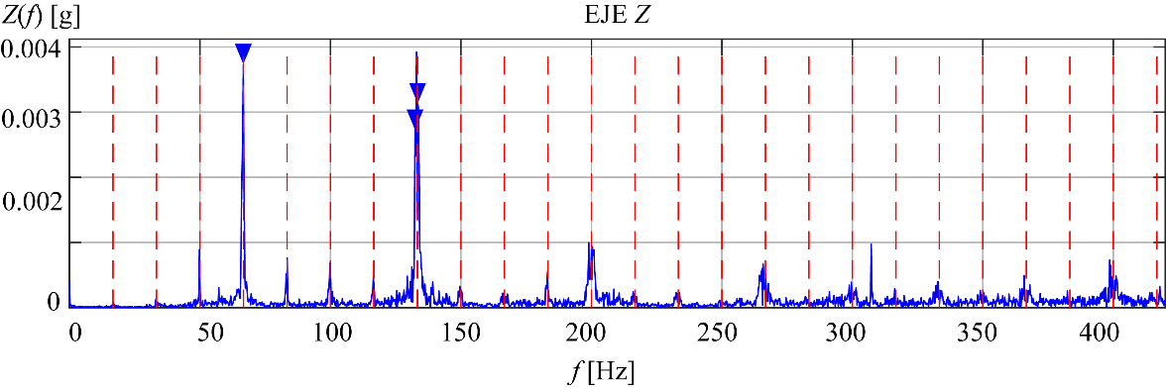
Figura 9. Vibraciones en el eje Z.

En las Figuras 10, 11 y 12 se muestran los espectros normalizados de las vibraciones en los ejes X, Y, Z, respectivamente, en ambos procesos. Para estos resultados la frecuencia se normaliza dividiendo la frecuencia por la frecuencia de giro correspondiente de la herramienta. En el caso del mecanizado tradicional es 16,7 Hz y en el mecanizado trocoidal es 106,1 Hz.

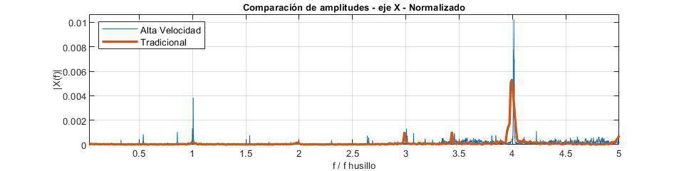
Figura 10. Espectro comparativo en el eje X.

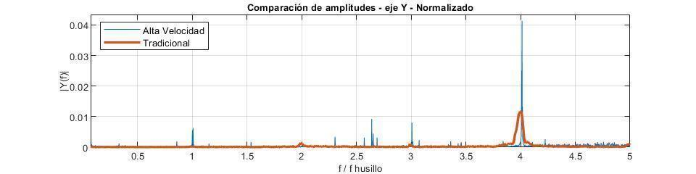
Figura 11. Espectro comparativo en el eje Y.

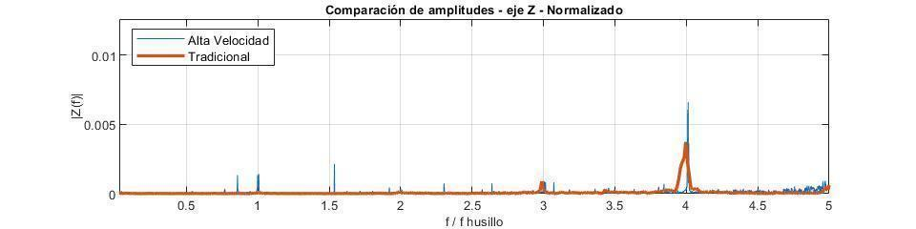
Figura 12. Espectro comparativo en el eje Z.

- Análisis de resultados

De los resultados obtenidos se observa que en todos los escenarios de mecanizado la vibración más alta se encuentra cuando se ejecuta el mecanizado trocoidal, esto se presenta debido a que en esta estrategia, los parámetros de remoción de material son más agresivos que en el mecanizado tradicional, la profundidad de corte es muy superior (se hace uso de toda la longitud útil de la herramienta), la velocidad de corte es 537% mayor y la velocidad de avance es 1273.2 [mm/mm], 218% más alta. En la Tabla 3 se muestran los coeficientes de las vibraciones más altas en ambos procesos; en la última fila, se presenta la relación entre la vibración en el mecanizado trocoidal, con respecto a la vibración en el mecanizado tradicional.

Tabla 3. Comparación de valores de vibración entre ambos procesos.
 | X | Y | Z
Trocoidal | 0.0102 | 0.0414 | 0.0066
Tradicional | 0.0053 | 0.0117 | 0.0037
Relación de valores | 1.92 | 3.53 | 1.78
Fuente: elaboración propia.

Realizando el análisis de los tiempos de mecanizado, el trocoidal demoró 16.6 minutos y el tradicional 270 minutos, una reducción del tiempo de manufactura en 93.8%, lo cual permite establecer que aunque la vibración sea mayor, el ciclo de esta va a ser mucho menor, es decir, la máquina CNC operando con mecanizado trocoidal va a estar sometida a altas vibraciones por un periodo de tiempo corto, por otro lado, la máquina operando con mecanizado tradicional va a tener vibraciones moderadas por un periodo de tiempo más largo, fabricando la misma pieza.

En las gráficas comparativas con frecuencia normalizada, figuras 10, 11 y 12, se puede reconocer que las vibraciones más elevadas se ubican en el armónico 4X, esto es porque la herramienta que se utilizó contaba con 4 filos. El estado final de la herramienta fue diferente entre las estrategias, después del mecanizado trocoidal no se evidenciaron desgastes puntuales ni cambios apreciables en la integridad de la herramienta, pero después del mecanizado tradicional si se vio el desgaste en los filos de la punta y los alrededores.

Conclusiones

En esta investigación se presentan los resultados preliminares del proyecto anteriormente mencionado, se muestra la comparación de las vibraciones mecánicas en una máquina CNC de gama media manufacturando la misma pieza con dos estrategias de mecanizado diferentes. En trabajos futuros se presentarán los resultados de la comparación entre las dos estrategias de mecanizado relacionados con consumo energético, acabado superficial, y precisión geométrica.

Las vibraciones son mayores en el mecanizado trocoidal debido a que sus parámetros de operación son más agresivos con la pieza, tiene una tasa de remoción de material mucho mayor ocasionando mayores vibraciones en la máquina CNC. Por otro lado, estas vibraciones estarán presentes por periodos de tiempo comparativamente cortos, pues el mecanizado tradicional demoró 15 veces más. Aunque la magnitud de las vibraciones son menores, el fenómeno de la fatiga sobre la herramienta y la máquina CNC puede ser más perjudicial en el mecanizado tradicional que en el trocoidal.

En términos de productividad, el proceso de mecanizado trocoidal es mucho más productivo; en el caso presentado, por cada pieza fabricada con la estrategia tradicional se podrían haber fabricado 15 piezas con la estrategia trocoidal.

El desgaste de la herramienta es homogéneo en el mecanizado trocoidal, no hay puntos específicos donde se localice el desgaste, esto optimiza el aprovechamiento del recurso de herramienta.

La estrategia de mecanizado trocoidal es una alternativa muy viable para aquellas compañías del sector metalmecánico que posean máquinas CNC de gama media y que dentro de sus planes de desarrollo empresarial tengan contemplada la optimización de los procesos de mecanizado.

- Agradecimientos

Los autores del presente trabajo agradecen al SENA por el apoyo brindando mediante el proyecto Implementación de estrategias de corte efectivo en mecanizado de alta velocidad para máquinas CNC de gama media, mediante el cual fue posible realizar el presente trabajo, y a la Universidad Tecnológica de Pereira por el apoyo brindado para la participación en el evento.

Referencias

[1] | M. Rauch, E. Duc y J. I. Hascoët, «Improving trochoidal tool paths generation and implementation using process constraints modelling,» International Journal of Machine Tools and Manufacture, vol. 49, nº 5, pp. 375-383, 2009.
[2] | A. Pleta y L. Mears, «Cutting Force Investigation of Trochoidal Milling in Nickel-based Superalloy,» Procedia Manufacturing, vol. 5, pp. 1348-1356, 2016.
[3] | E. A. Avallone, T. Baumesteir y A. M. Sadegh, Marks' Standard Handbook for Mechanical Engineers, Mc Graw Hill, 1996.
[4] | C. A. Montilla-Montaña, G. Calle-Trujillo y I. Y. Ortiz-Moreno, Procesos de mecanizado convencionales teoría y práctica, Pereira: Editorial UTP, 2021.
[5] | L. Zhou, J. Li, F. Li, G. Medins y J. W. Sutherland, «Optimization parameters for energy efficiency in end milling,» Procedia, vol. 69, pp. 312-317, 2018.
[6] | A. Pleta, F. A. Niaki y L. Mears, «A comparative study on the cutting force coefficient identification between trochoidal and slot milling,» Procedia Manufacturing, vol. 26, pp. 570-579, 2018.
[7] | W. Shixiong, M. Wei, L. Bin y W. Chengyong, «Trochoidal machining for the high-speed milling of pockets,» Journal of Materials Processing Technology, vol. 233, pp. 29-43, 2016.
[8] | K. Xu, B. Wu, Z. Li y K. Tang, «Time-efficient trochoidal tool path generation for milling arbitrary curved slots,» Journal of manufacturing science and engineering, vol. 141, nº 3, p. 031008 (14 páginas), 2019.
[9] | G. Fromentin, D. Prat y A. D'Acunto, «Analysis and modelling of trochoidal milling in Inconel 718,» Procedia, vol. 82, pp. 473-748, 2019.
[10] | Z. Li, P. Hu, F. Xie y K. Tang , «A variable-depth multi-layer five-axis trochoidal milling method for machining deep freeform 3D slots,» Robotics and Computer-Integrated Manufacturing, vol. 68, p. 102093 (15 páginas), 2021.
[11] | H. F. Quintero Riaza y J. F. López López, Vibraciones mecánicas: un enfoque teórico práctico, Pereira: Editorial UTP, 2010.
[12] | D. Gross, F. Friedl, T. Meier y N. Hanenkamp, «Comparison of linear and trochoidal milling for wear and vibration reduced machining,» Procedia, vol. 90, pp. 563-567, 2020.
[13] | E. F. Sierra-Alonso, J. Caicedo-Acosta, Á. Á. Orozco, H. F. Quintero y G. Castellano , «Short-time/-angle spectral analysis for vibration monitoring of bearing failures under variabel speed,» Applied Sciences, vol. 11, nº 8, p. 3369 (18 páginas), 2021.
[14] | J. C. Mejía, H. F. Quintero y J. Echeverry, «Use of multiscale permutation entropy feature selection and supervirsed classifiers for bearing failures diangosis,» Scientia et Technica, vol. 26, nº 4, pp. 443-448, 2021.
[15] | J. F. López, J. J. Cuesta y H. F. Quintero, «Gaussian processes in ball bearing prognostics,» Dyna, vol. 84, nº 203, pp. 214-219, 2017.
[16] | J. D. Ramírez, C. A. Romero, J. C. Mejía y H. F. Quintero, «A methodology for non-invasive diagnosis of diesel engines through characteristics of starter system performance,» Diagnostyka, vol. 23, nº 2, p. 202202 (11 páginas), 2022.
[17] | J. C. Mejía, F. Gutiérrez, H. F. Quintero y J. D. Ramírez, «Diesel engine diagnosis based on entropy of vibration signals and machine learning techniques,» Electronics letters, vol. 58, nº 11, pp. 442-444, 2022.
[18] | J. C. Mejía, H. F. Quintero, J. Echeverry y C. A. Romero, «Detection of ICE states from mechanical vibrations using entropy measurements and machine learning algorithms,» Diagnostyka, vol. 21, nº 4, pp. 87-94, 2020.
[19] | H. F. Quintero, C. A. Romero, E. Henao, Á. H. Restrepo, J. E. Tibaquira, Q. R. Quintero y C. A. Grateron, Procesamiento de señales no intrusivas para el monitoreo de condición de emisiones y análisis energético en un motor de combustión interna diésel, Pereira: Editoral UTP, 2021, p. 146.
[20] | J. A. Ruiz, J. F. López y H. F. Quintero, «Design, modelling and dynamic simulation of three double stage gearboxes with different module, mesh stiffnes fluctuation and different level tooth brakage,» Revista Facultad de Ingeniería Universidad de Antioquia, vol. 74, pp. 117-131, 2015.
[21] | CENTRO DE DISEÑO E INNOVACIÓN TECNOLÓGICO INDUSTRIAL, SENA, Dosquebradas, Implementación de estrategias de corte efectivo en mecanizado de alta velocidad para máquinas CNC de gama media, Dosquebradas, 2019.
[22] | Cámara de Comercio de Dosquebradas, «Estudio encadenamiento productivo,» Dosquebradas, Colombia, 2013.

